요구사항 Epic·Feature 관리 사용 가이드
Table of Contents

요구사항 Epic·Feature 관리 사용 가이드

개요
이 기능은 Requirements(요구사항) 탭에서 요구사항을 Epic → Feature → User Story 세 단계로 직접 등록하고 관리할 수 있게 해 줍니다. 지금까지는 “+” 버튼으로 User Story만 추가할 수 있었지만, 이제는 더 큰 단위인 Epic(업무 영역) 과 Feature(기능 묶음) 도 손수 등록하고, 각각의 전용 화면에서 내용을 살펴보고 편집할 수 있습니다. 또한 Epic·Feature를 선택하면 그 범위에 맞춰 명확도 레이더(clarification radar) 가 다시 그려집니다.

시작하기 전에
- 상단 탭에서 Requirements 탭을 선택합니다(기본 화면이 다른 탭으로 열려 있을 수 있습니다).
- 왼쪽에는 요구사항 트리가, 오른쪽에는 선택한 항목의 상세 화면이 나타납니다.
- Feature를 등록하려면 먼저 그 Feature가 속할 Epic이 하나 이상 있어야 합니다. Epic이 없다면 아래 1번 절차로 Epic부터 만들어 주세요.

주요 기능

1. 요구사항 추가 — 단위(Epic / Feature / User Story) 선택
왼쪽 위의 “+ 요구사항 추가” 버튼을 누르면 추가 창이 열립니다. 창 맨 위에서 추가할 단위를 Epic / Feature / User Story 중에서 고를 수 있습니다. 단위에 따라 입력 양식이 바뀝니다.
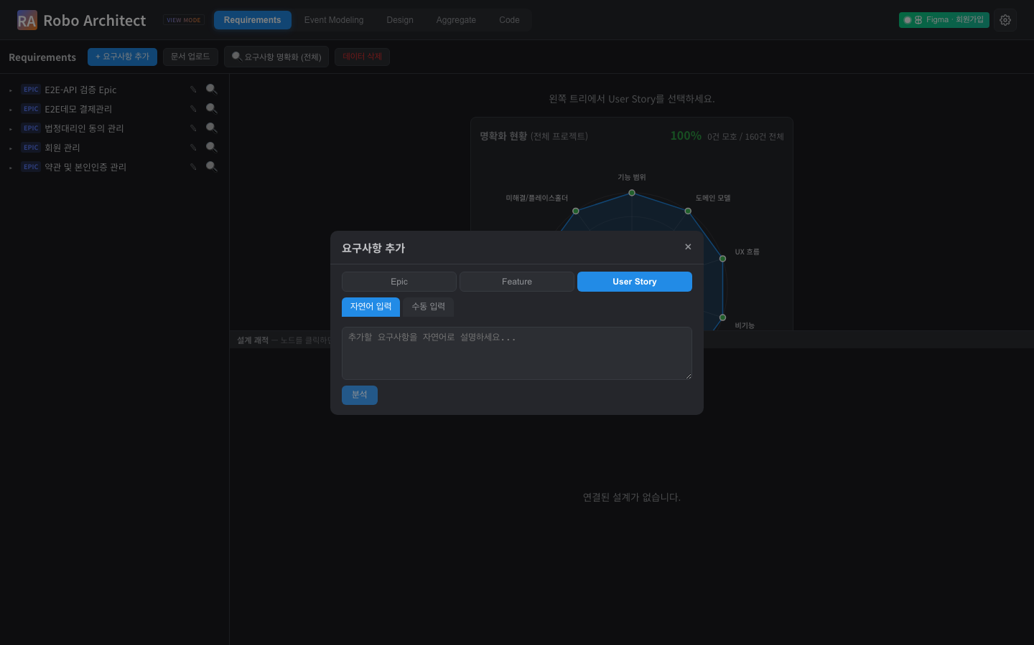
추가 창에서 Epic·Feature·User Story 단위를 선택합니다

2. Epic 등록하기
단위에서 Epic을 선택하면 이름과 설명을 입력하는 양식이 나타납니다. Epic 이름(필수)과 설명(선택)을 입력합니다. 예를 들어 “결제관리”처럼 하나의 업무 영역을 나타내는 이름이 좋습니다.
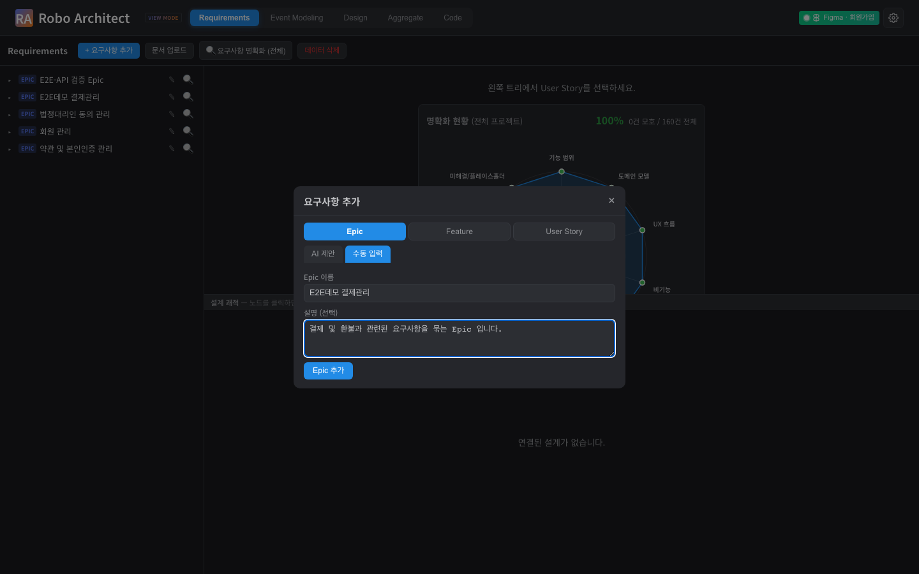
Epic 이름과 설명을 입력합니다
“Epic 추가” 버튼을 누르면 창이 닫히고, 왼쪽 트리의 최상위에 새 Epic이 바로 나타납니다.
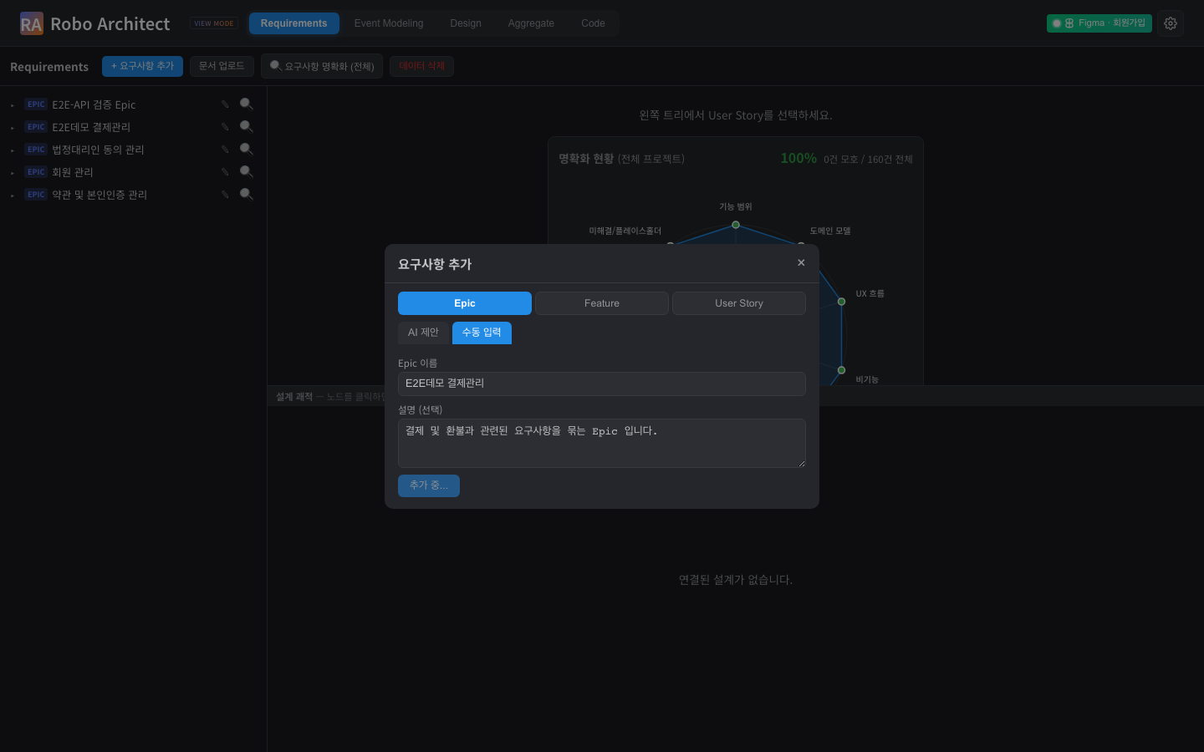
등록한 Epic이 트리에 추가된 모습

3. Feature 등록하기
다시 “+ 요구사항 추가” 를 누르고 단위에서 Feature를 선택합니다. 소속 Epic을 목록에서 고른 뒤 Feature 이름(필수)과 설명을 입력합니다. Feature는 선택한 Epic 아래에 묶이는 기능 단위입니다.
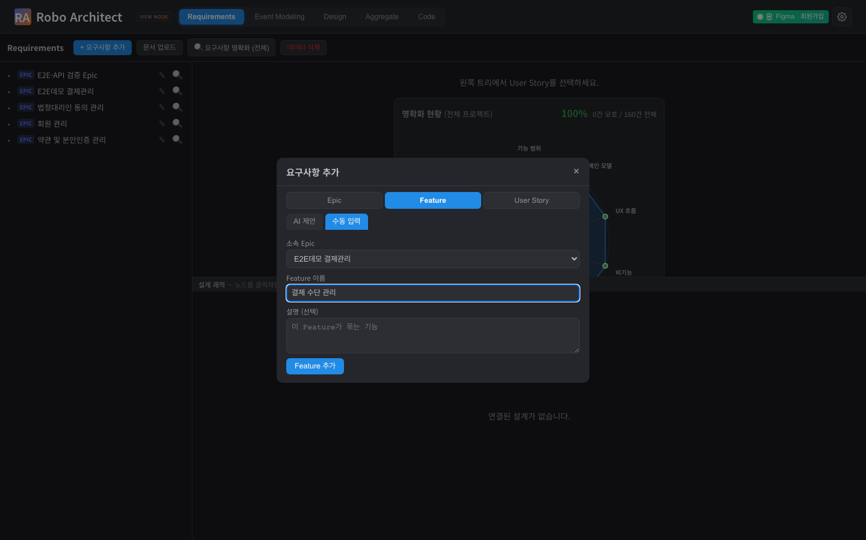
소속 Epic을 고르고 Feature 이름을 입력합니다
“Feature 추가” 를 누르면 해당 Epic 아래에 Feature가 추가됩니다. Epic 왼쪽의 화살표(▸)를 누르면 펼쳐서 방금 추가한 Feature를 확인할 수 있습니다.
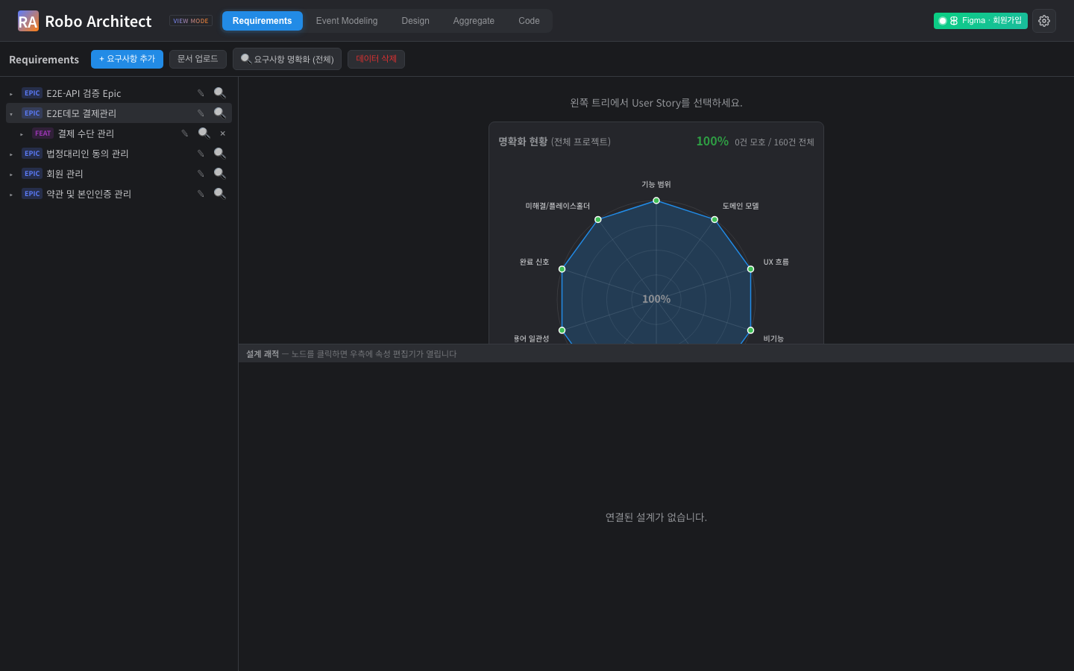
등록한 Feature가 Epic 아래에 나타난 모습
User Story는 기존과 동일하게 자연어 입력 또는 수동 입력 으로 추가할 수 있습니다. User Story 단위를 선택하면 기존 방식 그대로 사용하실 수 있습니다.

4. Epic 전용 화면 보기
트리에서 Epic 이름을 클릭하면 오른쪽에 그 Epic의 전용 화면이 열립니다. Epic의 이름과 설명, 그 아래에 속한 Feature 목록(각 Feature의 User Story 개수 포함)을 한눈에 볼 수 있습니다. 화면 아래쪽에는 이 Epic 범위의 명확도 레이더가 함께 표시됩니다(아래 7번 참고).
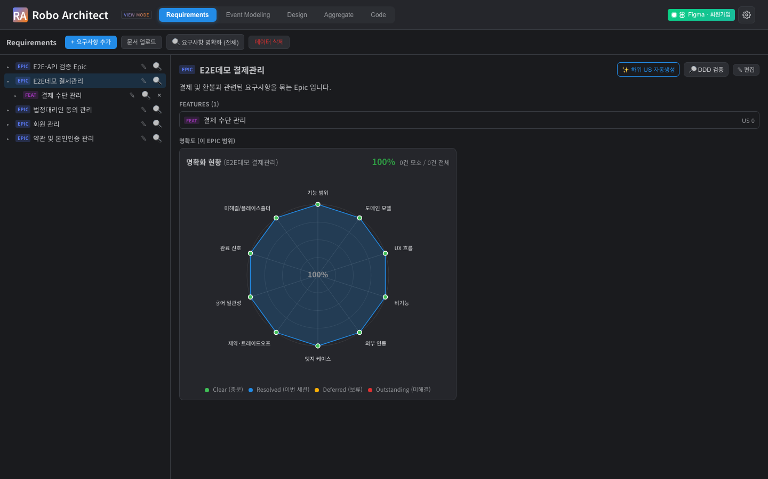
Epic 전용 화면 — 하위 Feature 목록과 명확도
화살표(▸)를 누르면 트리가 펼쳐지고, 이름을 누르면 해당 항목이 선택되어 상세 화면이 열립니다.

5. Feature 전용 화면 보기
트리에서 Feature 이름을 클릭하거나, Epic 화면의 Feature 목록에서 항목을 누르면 Feature 전용 화면이 열립니다. Feature의 이름·설명·출처와 그 아래 User Story 목록을 확인할 수 있습니다. 아직 User Story가 없으면 추가를 안내하는 문구가 보입니다.
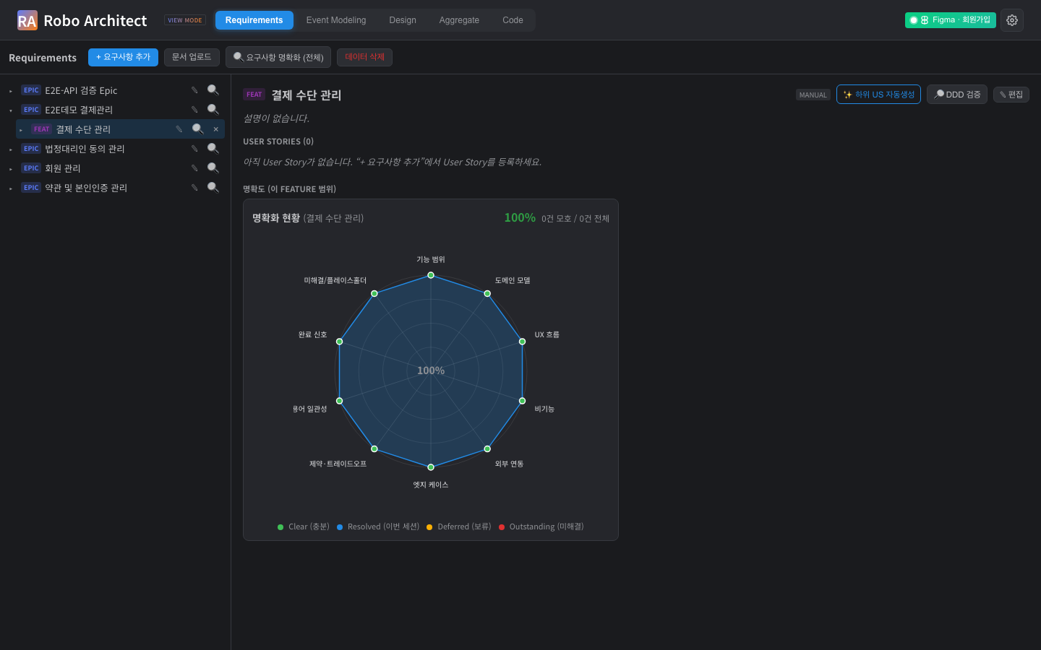
Feature 전용 화면 — 하위 User Story 목록과 명확도

6. Epic·Feature 편집하기
각 항목을 수정하려면 두 가지 방법이 있습니다.
- 트리에서 Epic·Feature 행 오른쪽의 ✎(연필) 버튼 을 누릅니다.
- 또는 전용 화면 오른쪽 위의 “✎ 편집” 버튼을 누릅니다.
편집 창에서 이름과 설명을 고친 뒤 “저장” 을 누르면, 화면을 새로 고치지 않아도 트리와 상세 화면에 즉시 반영됩니다. 하위 항목(Feature·User Story)과의 연결은 그대로 유지됩니다.
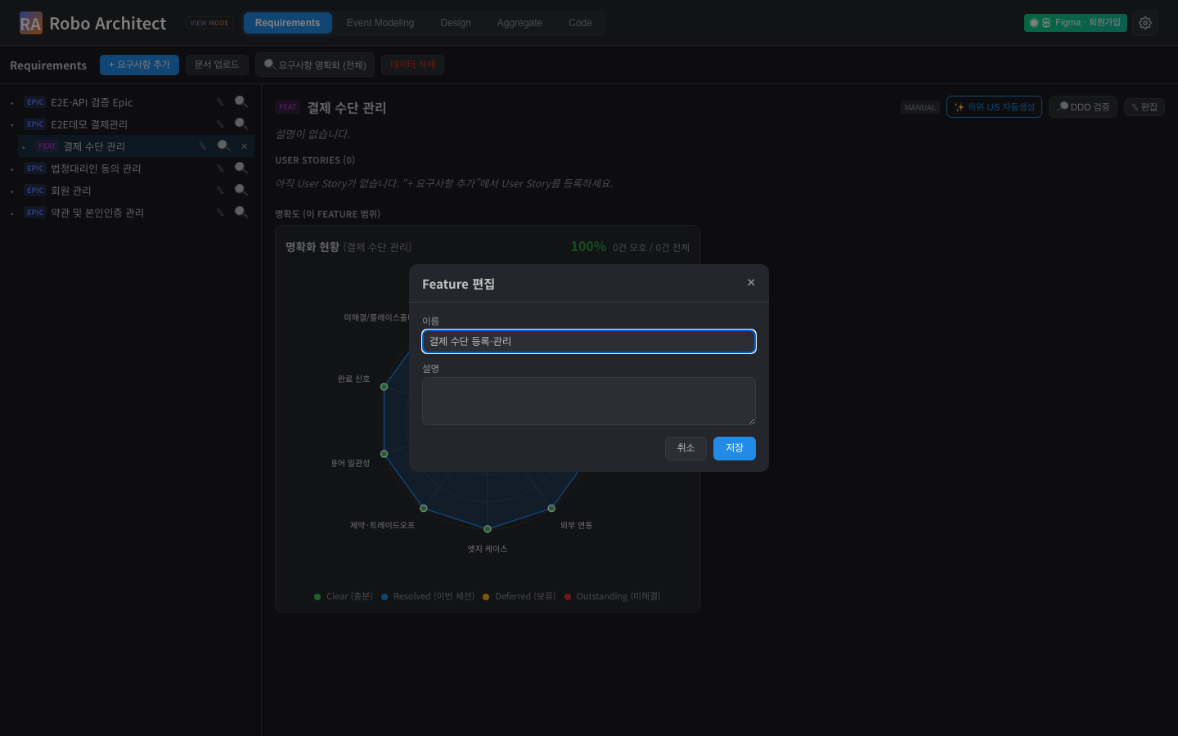
이름·설명을 수정하는 편집 창
저장하면 바뀐 이름이 곧바로 적용됩니다.
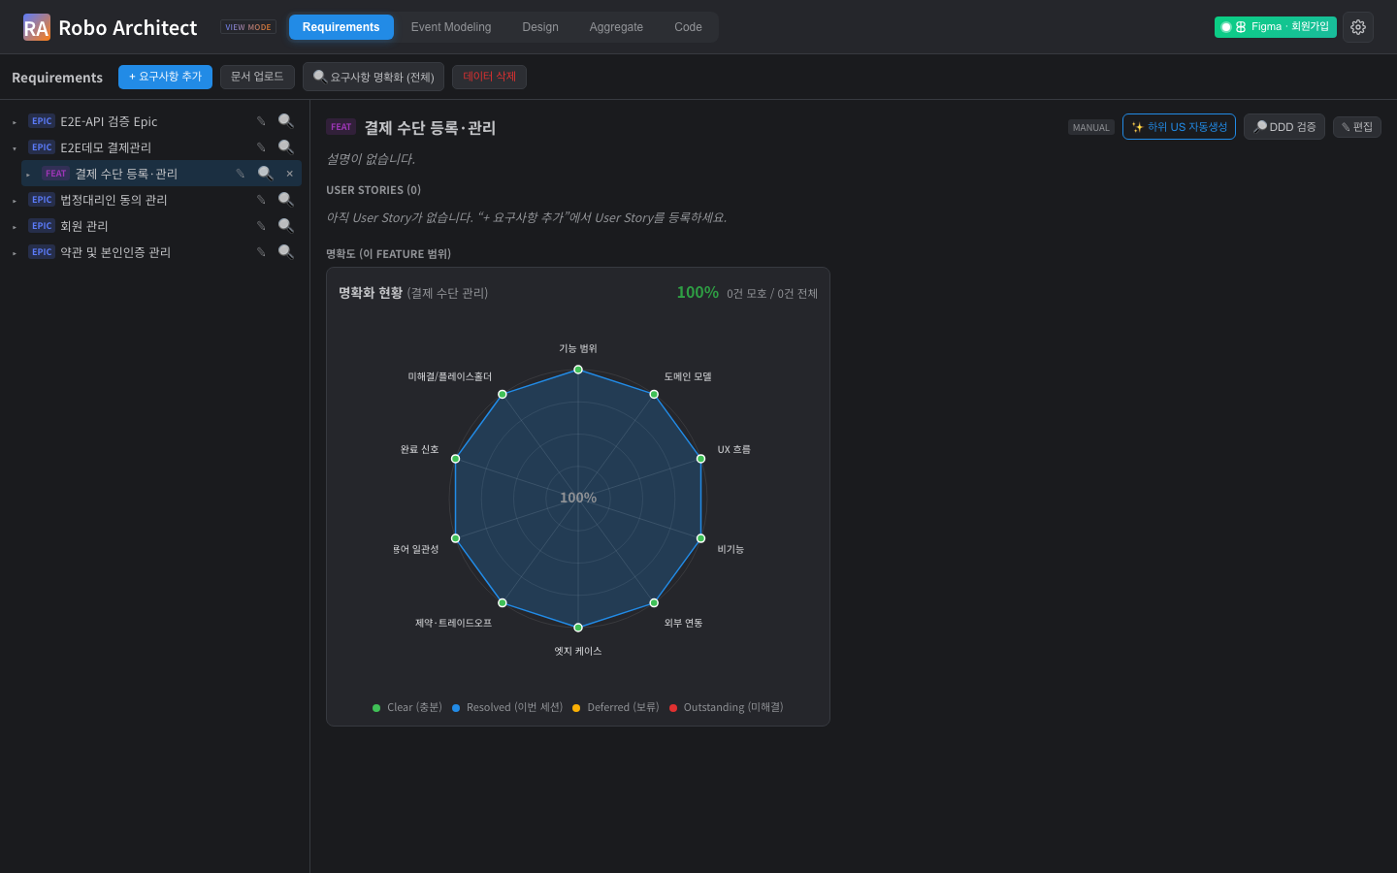
수정한 이름이 즉시 반영된 모습
이름은 비워 둘 수 없습니다. 이름을 모두 지우면 “저장” 버튼이 비활성화되어 잘못된 저장을 막아 줍니다. 변경을 원치 않으면 “취소” 를 누르면 됩니다.
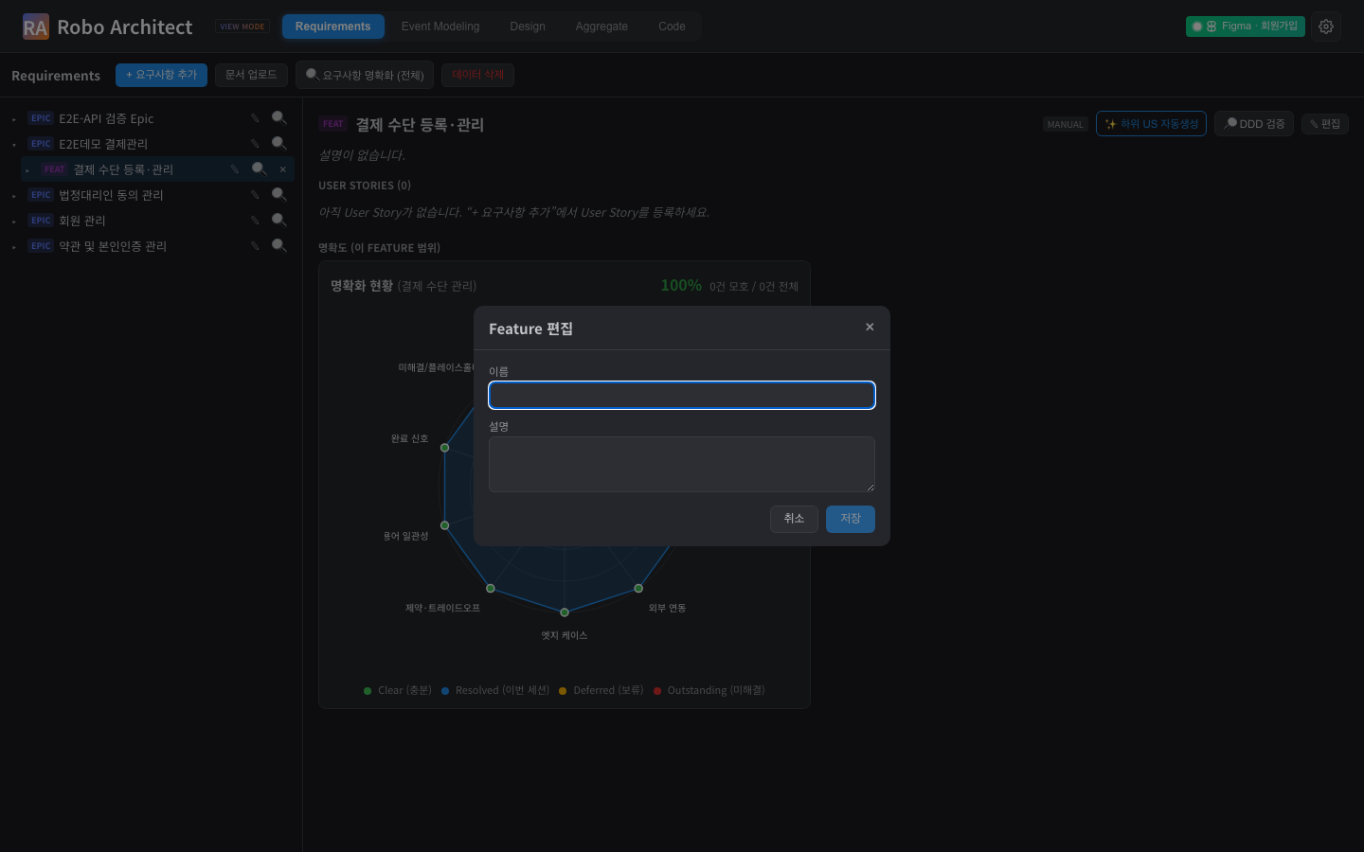
이름이 비면 저장 버튼이 비활성화됩니다

7. 선택한 범위에 따른 명확도 레이더
Epic이나 Feature를 선택하면, 전용 화면의 명확도 레이더가 그 범위에 속한 요구사항만을 집계해 다시 그려집니다. 다른 Epic·Feature를 선택하면 레이더도 그 범위에 맞게 갱신됩니다. 이를 통해 “이 Epic은 어느 항목이 아직 모호한가”를 범위별로 빠르게 가늠할 수 있습니다. (7·8번 화면 아래쪽의 레이더가 각각 해당 Epic·Feature 범위를 나타냅니다.)

8. 하위 User Story 자동 생성
Epic이나 Feature를 선택한 뒤 전용 화면 위쪽의 “✨ 하위 US 자동생성” 버튼을 누르면, AI가 그 단위에 어울리는 User Story 후보를 자동으로 만들어 제안합니다. 제안 창에서 각 항목을 체크/해제하고 내용을 직접 수정한 뒤 “선택 항목 추가” 를 누르면, 체크한 항목만 트리에 추가됩니다. (확정하기 전에는 아무것도 저장되지 않습니다.)
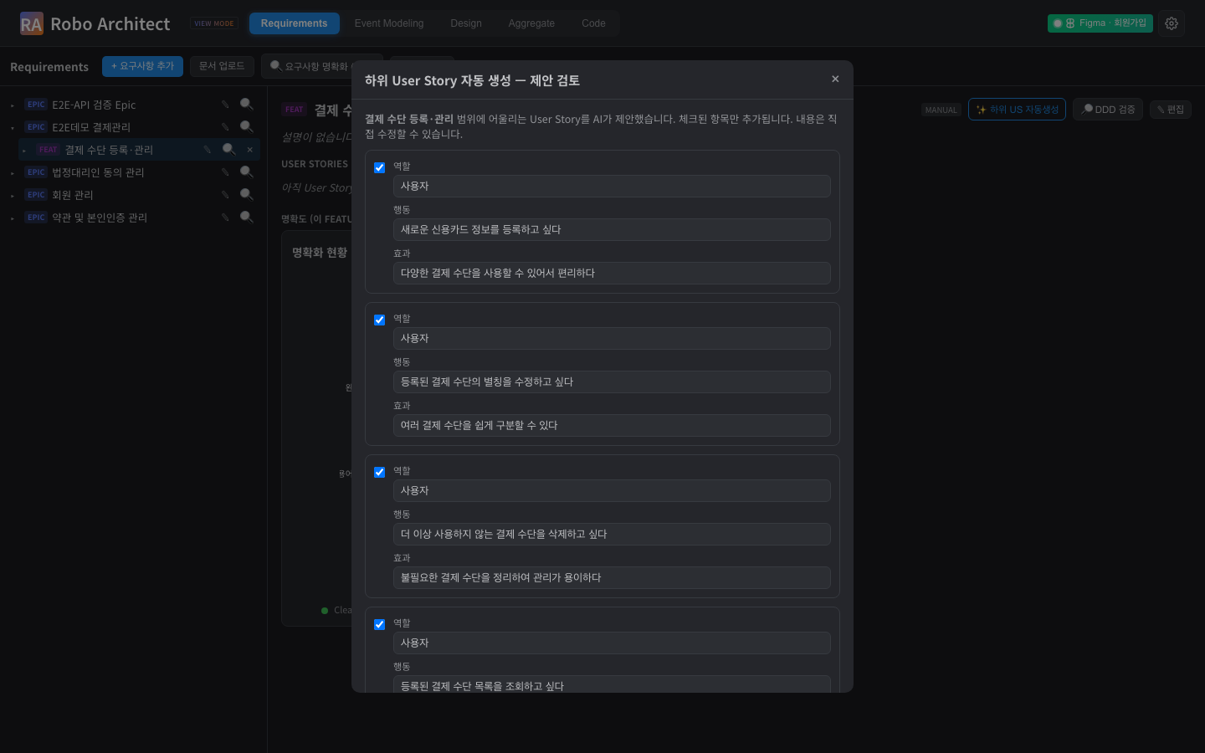
AI가 제안한 하위 User Story 후보를 검토·선택합니다

9. DDD 적합성 검증
전용 화면의 “🔎 DDD 검증” 버튼을 누르면, 해당 Feature/Epic이 올바른 영역(BC)에 적정한 크기로 들어가 있는지, 기존 요구사항과 충돌하지 않는지 AI가 검토합니다. 문제가 있으면 유형(잘못된 BC 배치 / 과도한 입도 / 기존 요구사항 충돌)과 함께 교정안을 제안하고, 문제가 없으면 “적합합니다”라고 알려 줍니다. 이 제안은 권장 사항이며 강제되지 않습니다.
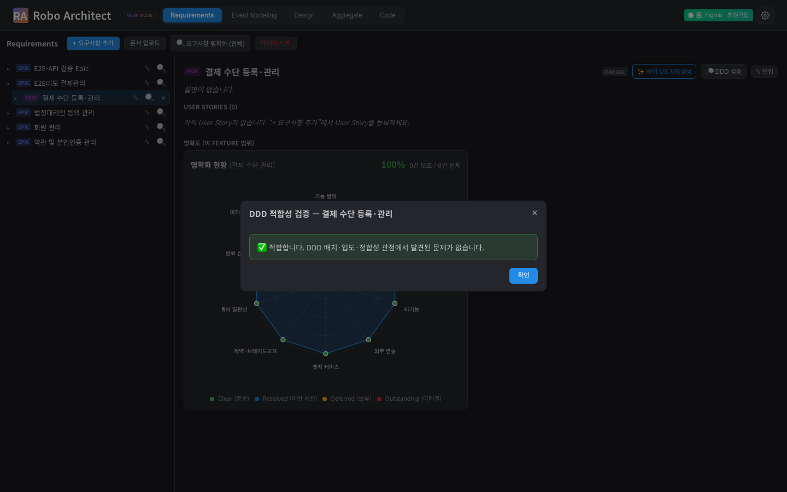
DDD 적합성 검증 결과

10. Epic·Feature를 AI로 제안받아 등록
“+ 요구사항 추가”에서 Epic 또는 Feature 단위를 고른 뒤 “AI 제안” 탭을 선택하면, 자연어로 설명만 입력해도 AI가 후보를 제안합니다. 각 후보의 이름·설명을 수정하고 “추가” 를 누르면 바로 등록됩니다.
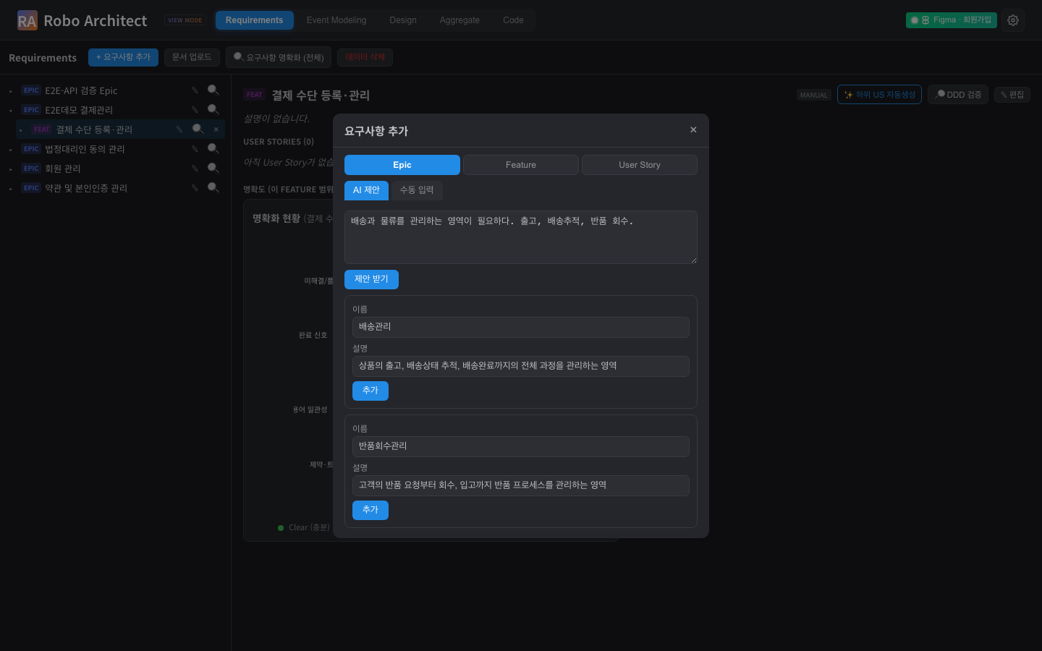
자연어 설명으로 Epic 후보를 제안받습니다

11. 설계에 반영되지 않은 요구사항 알림
요구사항을 추가한 뒤 “Event Modeling” 또는 “Design” 탭으로 이동하면, 아직 설계에 반영되지 않은 User Story가 있을 경우 “설계에 반영하시겠습니까?” 안내가 나타납니다. 대상 User Story 목록을 확인하고, 지금 진행할지(예) / 나중에 할지(아니오) / 이번 세션 동안 보지 않을지를 선택할 수 있습니다. “예” 를 누르면 각 User Story에 맞는 설계(Aggregate· Command·Event)가 자동으로 생성되어 모델에 반영됩니다. 같은 영역에 이미 있는 Aggregate가 있으면 새로 만들지 않고 재사용합니다. (응답성을 위해 한 번에 일부씩 반영하며, 남은 항목은 탭에 다시 들어가면 이어서 반영할 수 있습니다.)
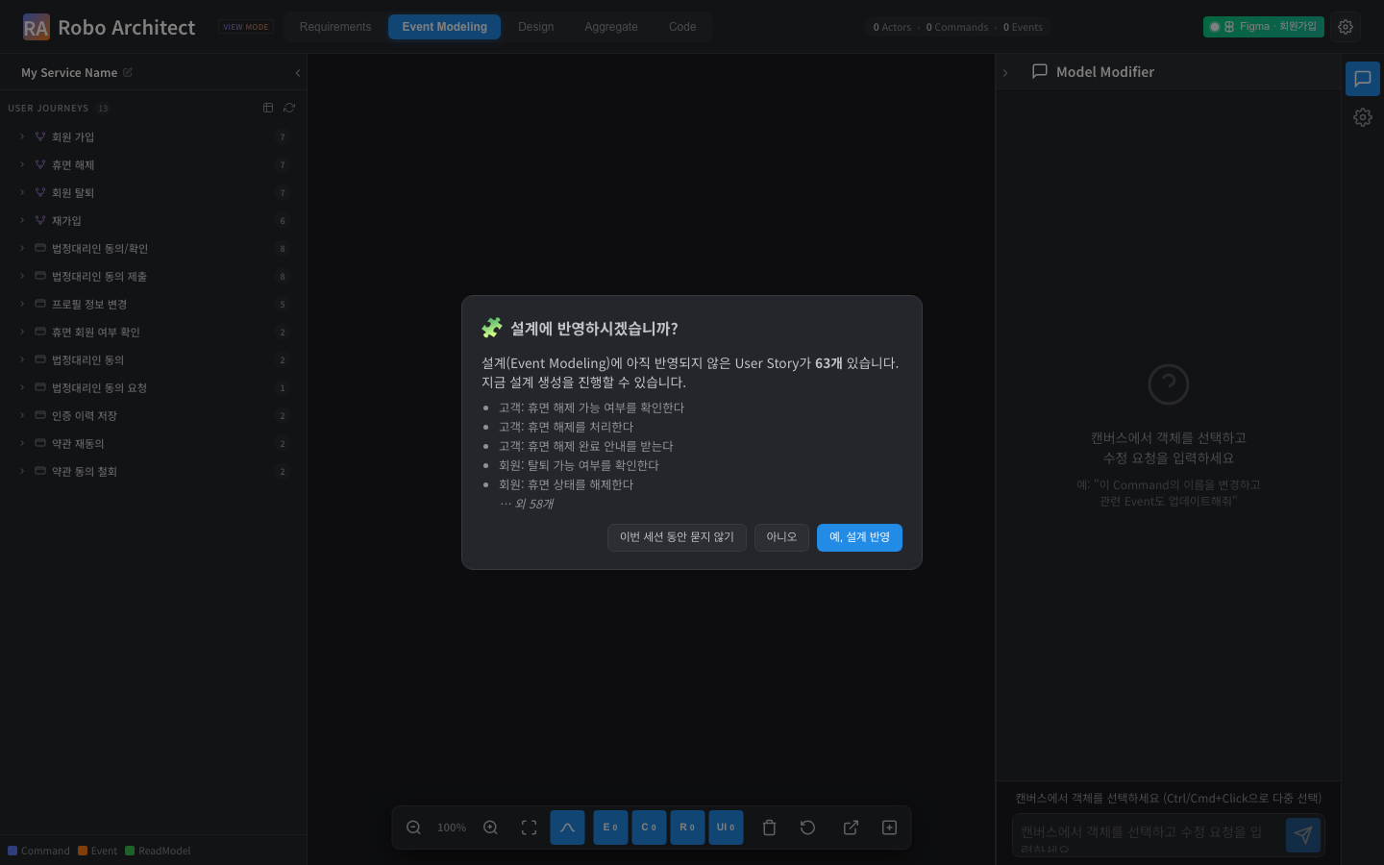
미반영 요구사항이 있을 때 표시되는 설계 반영 안내

12. 생성 엔진 선택 (설정)
상단 오른쪽 설정(⚙️) 의 “요구사항 생성 엔진” 에서 하위 User Story 자동 생성에 사용할 엔진을 고를 수 있습니다 — in-process LLM(서버 내장, 추가 설치 불필요) 또는 Claude IDE (로컬 Claude Code 사용). “Claude IDE”를 고르면 자동 생성 시 사용자 PC에 설치된 Claude를 직접 구동해 후보를 만듭니다. 로컬에 Claude/speckit이 없으면 생성 대신 설치 안내가 표시되며, 일시적으로 Claude 호출이 실패하면 자동으로 in-process 엔진으로 대체해 끊김 없이 동작합니다.

자주 묻는 질문
- Feature를 추가하려는데 소속 Epic이 목록에 없어요. 먼저 Epic을 하나 등록해 주세요(2번 절차). Feature는 반드시 어떤 Epic에 속해야 합니다.
- Epic·Feature 이름을 바꾸면 그 아래 항목이 사라지나요? 아니요. 이름·설명만 바뀌고 하위 Feature·User Story와의 연결은 그대로 유지됩니다.
- 이름을 비우고 저장하면 어떻게 되나요? 저장 버튼이 비활성화되어 저장되지 않습니다. 이름은 필수 항목입니다.

기술 검증 요약 (개발팀 참고)
검증 항목 | 결과 | 증거
Requirements 탭 진입 및 트리 표시 | PASS | 01_requirements_initial.png
“+ 추가” 단위 선택(Epic/Feature/User Story) | PASS | 02_add_dialog_units.png
Epic 등록(수동) → 트리 반영 | PASS | 03·04 PNG, 12_api_create_epic.txt
Feature 등록(소속 Epic 지정) → 트리 반영 | PASS | 05·06 PNG, 15_api_tree.txt
Epic 전용 뷰 + 하위 Feature 목록 | PASS | 07_epic_detail_view.png
Feature 전용 뷰 + 하위 User Story 목록 | PASS | 08_feature_detail_view.png
Epic·Feature 편집(이름·설명) 즉시 반영 | PASS | 09·10 PNG, 13_api_patch_feature_ok.txt
빈 이름 저장 차단(버튼 비활성/422) | PASS | 11 PNG, 14_api_validation.txt
없는 항목 편집 → 404 | PASS | 14_api_validation.txt
편집 시 하위 연결 보존(관계 무변경) | PASS | 17_api_patch_feature_ok.txt
선택 범위별 명확도 레이더 표시 | PASS | 07·08 PNG
하위 User Story 자동 생성(제안→확인) | PASS | 13 PNG
DDD 적합성·입도·정합성 검증 | PASS | 12 PNG
Epic·Feature AI 제안 등록 | PASS | 14 PNG
설계 미반영 User Story 알림 | PASS | 15 PNG, 21_api_pending_design.txt
설계 자동 반영(Aggregate·Command·Event 생성) | PASS | design-trace 반영 확인
생성 엔진 설치 점검(Claude IDE) | PASS | 20_api_local_tooling.txt
Claude IDE 헤드리스 생성 | PASS | claude –print (6건 생성)
검증 백엔드 엔드포인트: POST·PATCH /api/requirements/bounded-context(Epic 생성·편집), PATCH /api/requirements/feature(Feature 편집), POST /api/requirements/epic|feature/propose(AI 제안), POST /api/requirements/generate-stories/{scope}/{id} · /child-stories/confirm(하위 US 자동생성), POST /api/requirements/validate(DDD 검증), GET /api/requirements/user-stories/pending-design(미반영 식별), GET /api/requirements/local-tooling/status(엔진 설치 점검). 모든 LLM 산출물은 입력 언어를 따릅니다.

향후 지원 예정
핵심 기능은 모두 제공됩니다. 아래는 다듬는 단계로 후속에서 개선될 예정입니다.
- 대량 설계 반영의 진행 표시: 현재 설계 자동 반영은 응답성을 위해 한 번에 일부씩 처리합니다. 수백 개를 한 번에 반영할 때의 실시간 진행률·취소 표시는 후속에서 보강됩니다.
- 데스크톱(Electron) 설정 동기화: 생성 엔진 선택은 브라우저에 저장됩니다. 데스크톱 앱 설정 파일과의 동기화는 후속에서 제공됩니다.

